Муниципальное дошкольное образовательное учереждение « Детский сад №14»

Беседа с детьми старшей группы(6-7 лет
«Как сделать нашу жизнь чище или раздельный сбор мусора»

Провела : Воспитатель Попова Екатерина Евгеньевна

2021г.
Цель: способствовать расширению знаний детей о способах переработки и вторичном использовании бытовых отходов. Научить, как правильно сортировать мусор.
Задачи:
Обучающая – расширить знания о бытовых отходах, необходимости раздельного сбора, научить сортировать мусор.
Развивающая – способствовать развитию у учащихся коммуникативной культуры.
Воспитывающая – воспитывать бережливое отношение к окружающей среде.
Методы обучения, используемые на учебном занятии:
- словесный метод (объяснение, беседа, рассказ);
- игровой.
Сегодня мы поговорим об отходах, о том, как правильно их собирать, перерабатывать, а также узнаем, что можно изготовить из бытовых отходов.А начнем мы с того, что посмотрим, сколько всего мы выбрасываем в мусорное ведро в течение всего дня. Для этого сыграем в игру «Сегодня я выбросил…».
Правила игры:
На доске нарисовано мусорное ведро и вокруг на магнитах прикреплен различный мусор, изображенный на картонках. По очереди дети выходят к доске и передвигают картинки с тем что они выбросили вчера или сегодня в мусорное ведро. Таким образом ведро «заполняется».
Хорошо, посмотрите теперь на наше мусорное ведро, оно у нас заполнилось полностью, все, что мы с вами выбрасываем - это бытовые отходы (одноразовые стаканчики, кожура от бананов и мандаринов, листочки, пакеты…) Сегодня в мусоропроводы и на свалки попадает большое количество (1,3 млрд. тонн) отходов в год.
(Воспитатель показывает картинки свалок и переполненных мусорок.)
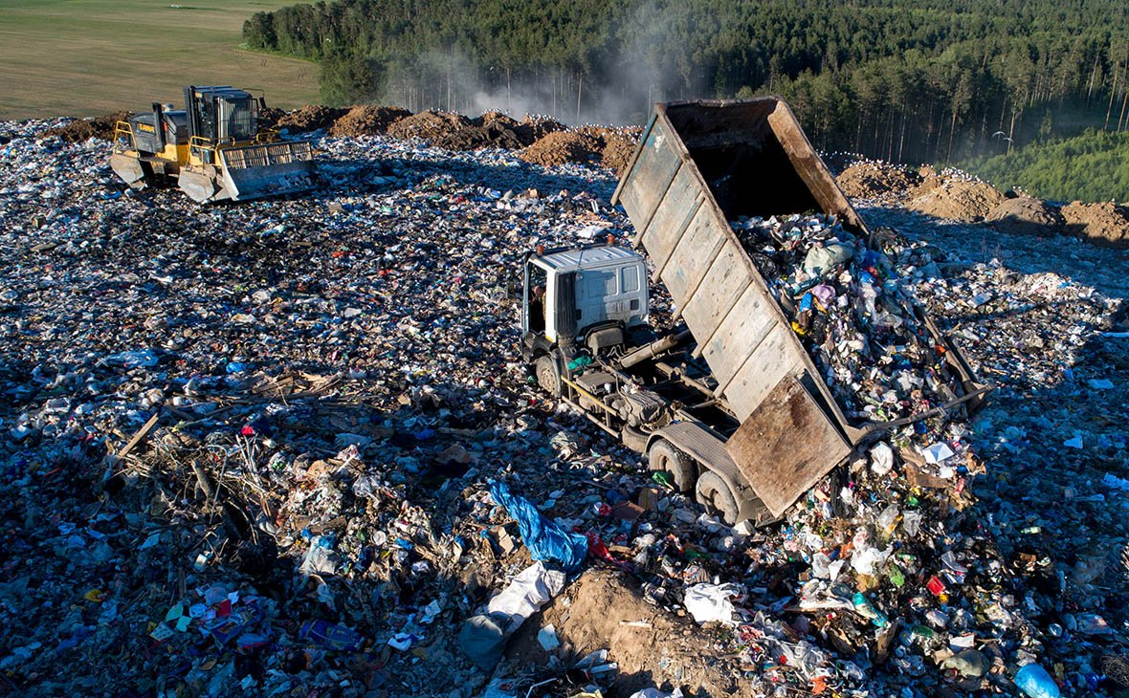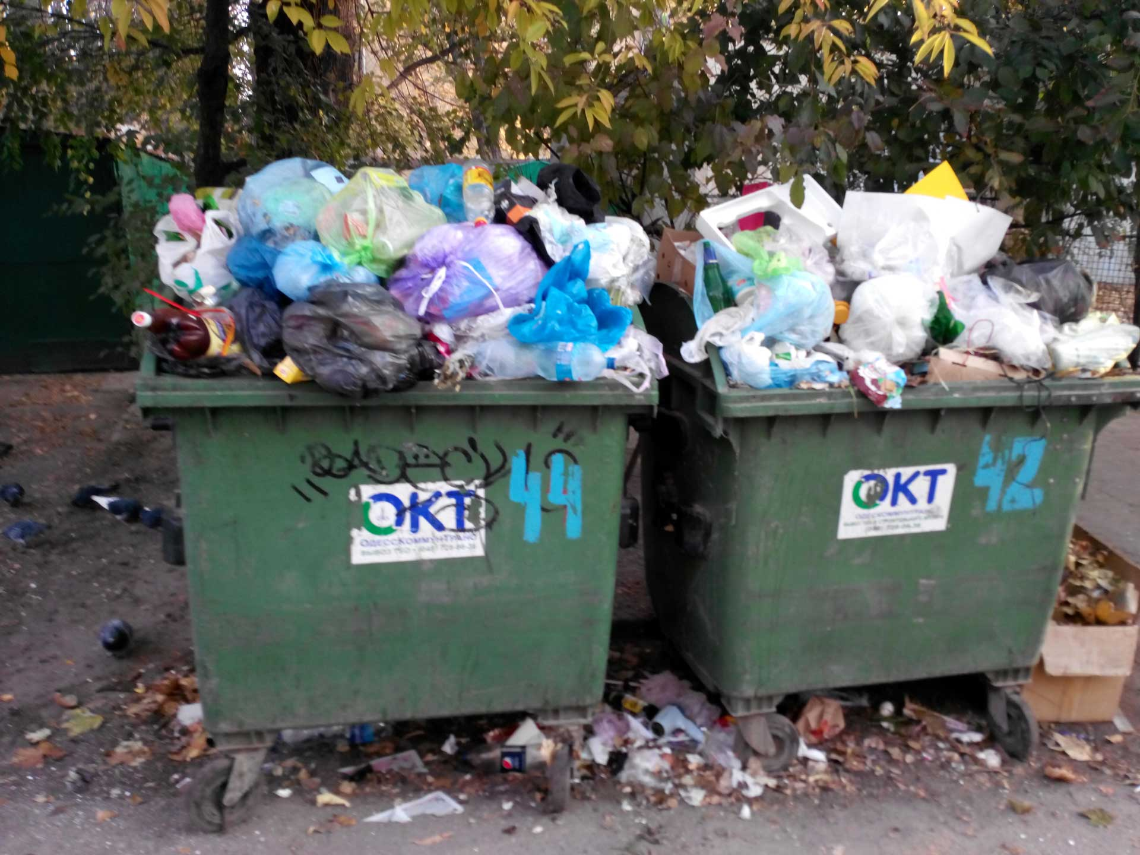

Бытовой мусор — предметы или товары, потерявшие потребительские свойства. Каждый из нас постоянно выбрасывает мусор, но правильно ли мы это делаем?
Все мы хоть раз слышали о таком понятии как «раздельный сбор мусора». И сейчас я вам об этом расскажу. Разделение мусора - сортирование и сбор мусора в зависимости от его происхождения. Так совсем недавно у нас в Ростове проходила акция «Добрые крышечки», в которой мы тоже участвовали.

Разделение мусора делается для того, чтобы разные типы мусора не смешивались и не загрязняли окружающую среду. Это позволяет подарить отходам «вторую жизнь», в большинстве случаев благодаря вторичному его использованию и переработке. Разделение мусора помогает предотвратить разложение мусора, его гниение и горение на свалках. Следовательно, уменьшается вредное влияние на окружающую среду.
А кто знает, на какие группы можно разделить наш мусор?
(Дети отвечают на этот вопрос, воспитатель подсказывает: бумага, пластик, стекло и смешенный мусор.)
А сейчас мы сыграем в игру «Куда это выбросить?»
Правила игры:
Дети образуют 2 группы. Каждой группе дается контейнер, в котором лежат различные предметы. На столе стоят картонные макеты баков с изображениями отходов. Детям необходимо правильно «выбросить» мусор (рассортировать).
Посмотрим, что у вас получилось, как вы справились с заданием.
(Воспитатель «разбирает» мусорные контейнеры, исправляет ошибки)
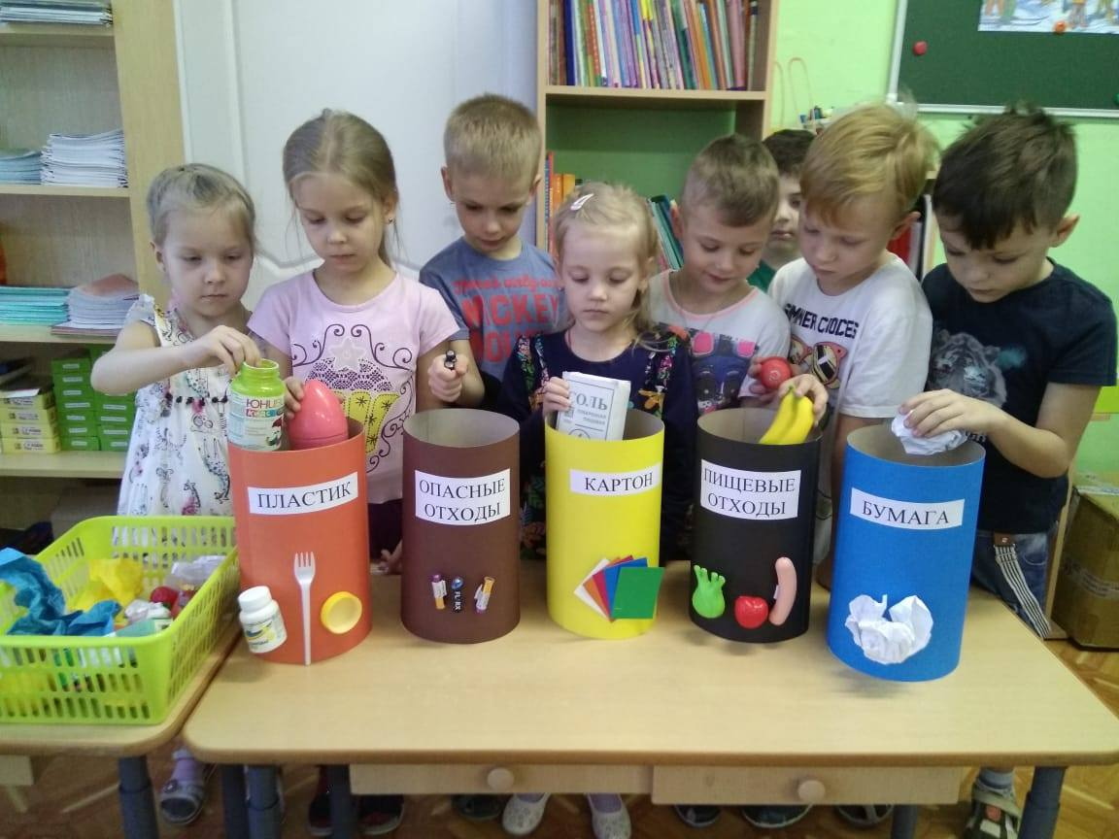

После того как мы выбросили мусор он идет на переработку.
- Переработка отходов —это их безопасное уничтожение или повторное использование.
- Из вторсырья производится целый ряд бумажной продукции, в первую очередь картон, туалетная бумага, а также отдельные виды стройматериалов.
- Бутылки очищаются от постороннего мусора (крышки, этикетки), после чего моются от грязи и остатков содержимого, сортируются по цвету, и дробятся.
- Собранные банки и бутылки превращают в стеклянный бой – так в производстве называют размельченное упаковочное стекло. Стеклянный бой пропускают через магнит, чтобы отделить оставшиеся металлические крышки от бутылок. Для производства стекла используют кварцевый песок, соду и известняк, но одну треть от общей массы можно заменить стеклянным боем, что экономит природное сырье и энергию на производство.
То, что не проходит вторичную переработку отправляется на утилизацию, в основном утилизируется мусор двумя способами:
- захоронение;
- сжигание;
- помимо промышленной переработки люди самостоятельно «дарят» отходам вторую жизнь в виде украшений и полезных приспособлений.
Вот посмотрите сами, как мы можем использовать мусор.
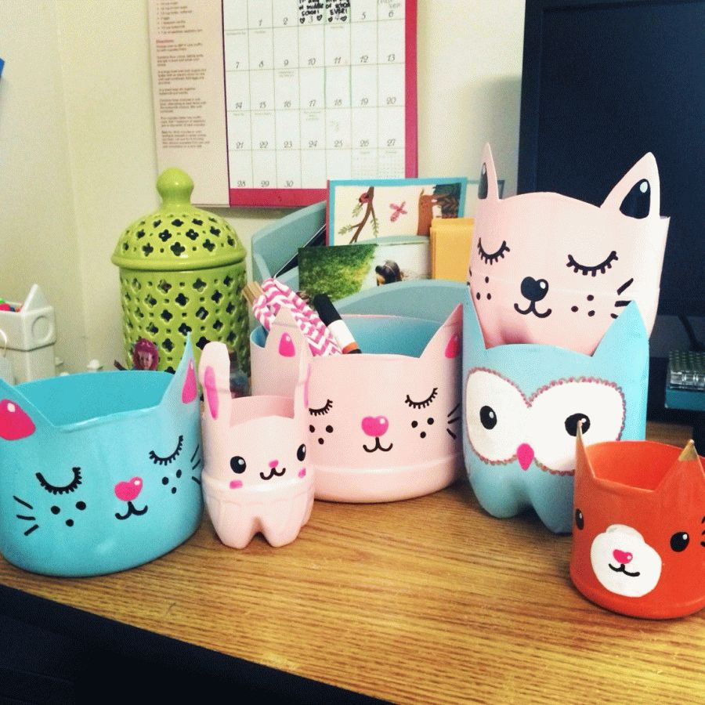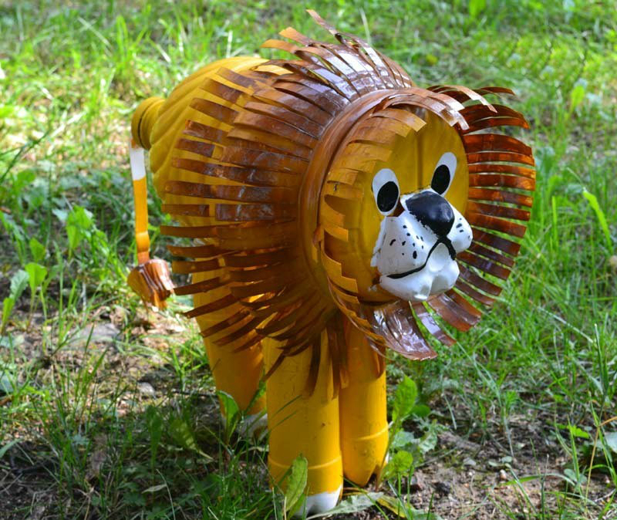

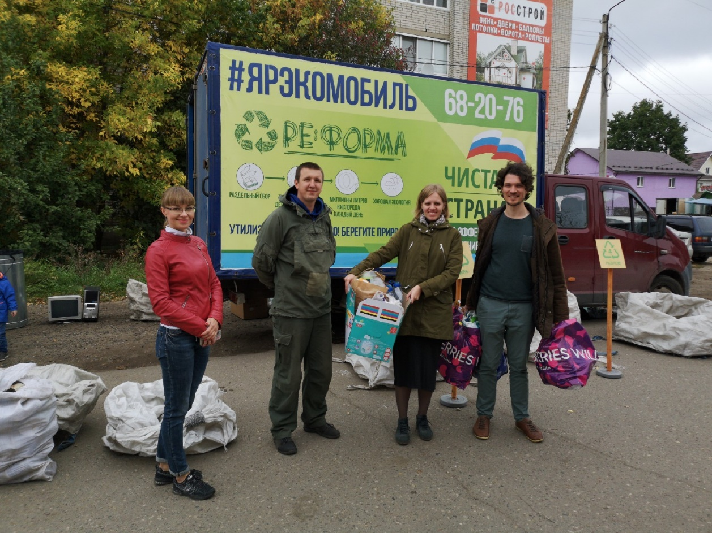
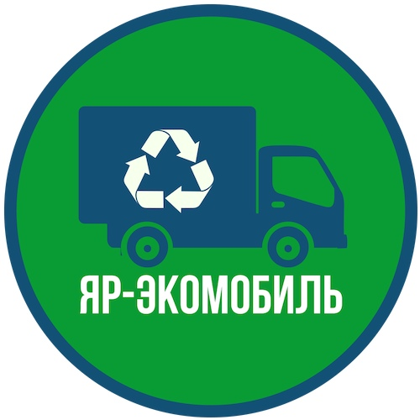

А еще к нам в Ростов приезжает так называемый ЯрЭкомобиль.
Это акция по сбору вторичных ресурсов от населения: макулатуры, стекла, металлов и пластиков. Проводится в городе Ярославле с 2017 года, а с 2019 также и в Ростове Великом. Проведено более 36 мероприятий.

В Ярославле акции проводятся два раза в месяц: каждое второе воскресенье месяца в Дзержинском районе с 12.00 до 14.00 и в последнее воскресенье месяца в центре города на пл. Труда с 12.00 до 14.00. С сентября 2019 года подключили Ростов Великий: каждое третье воскресенье месяца на ул. Октябрьская д.72/25 с 12.00 до 14.00.
Количество участников более 1000 человек ежемесячно. В общей сложности ЯрЭкомобиль собрал и отправил на качественную утилизацию: 18 тонн макулатуры, 25 тонн стекла, 4 тонны ПЭТ-бутылок, 3 тонны ПВД пленки, 3 тонны пластиков с маркировками 2, 4, 5, 6.
Вы с родителями можете поучаствовать в этой полезной акции. И вот вам для этого небольшая памятка.
Вот и подошла к концу наша беседа, сегодня мы с вами узнали много нового. Научились правильно сортировать мусор. Всем спасибо за прекрасную работу.

